KESELAMATAN ELEKTRIK

Elektrik
- Satu bentuk tenaga yang efisien dan mudah.
Kegunaan :
- Pencahayaan
- Pemanasan &
- Applikasi tenaga (oven, relau dll)

KEBAIKAN TENAGA ELEKTRIK
- Murah
- Bersih
- Mudah digunakan
- Tidak perlu disimpan

SIFAT-SIFAT ELEKTRIK
- Tidak boleh DILIHAT
- Tidak boleh DIDENGAR
- Tidak boleh DIHIDU

Hazard Elektrik
- Renjatan
- Pencahayaan
- Kebakaran

KESELAMATAN ELEKTRIK

Kesan Arus Elektrik Berbeza Mengikut
- Umur
- Jantina
- Rintangan badan
- Keadaan kesihatan

PRINSIP KESELAMATAN ELEKTRIK

Objektif utama:

Melindungi orang dari renjatan elektrik, api dan kesan terbakar hasil daripada ‘contact’ dengan elektrik

Prinsip Keselamatan Elektrik

- Perlindungan dari contact langsung.
- Membekalkan penebatan bahagian peralatan yang berpotensi mengecas elektrik.

- Perlindungan daripada contact tidak langsung.
- Membekalkan pembumian secara efektif bagi pengasingan logam yang mana boleh mengecas elektrik jika penebat asas gagal

KESELAMATAN BARANGAN ELEKTRIK
- Lampu hendaklah ditempatkan di permukaan yang jauh dari apa-apa bahan yang boleh terbakar.
- Gunakan mentol yang sepadan dengan watt lampu
- Gunakan pelindung untuk melindungi mentol daripada pecah sekiranya lampu terkena hentaman yang kuat.
KUASA ELEKTRIK DI LUAR RUMAH
- Alatan elektrik yang dipasang di luar rumah seperti di anjung hendaklah kalis cuaca.
- Jangan gunakan penyambung pendawaian untuk lampu neon atau lampu "kelip-kelip".
- Jangan gunakan perkakasan elektrik di luar rumah ketika permukaan tanah dalam keadaan basah melainkan peralatan tersebut telah lulus ujian dan boleh digunakan.
- Jangan gunakan penyambung pendawaian untuk lampu luar.
KABEL ELEKTRIK
- Jangan menyentuh kabel kuasa - anda mungkin akan terkena renjatan dan terbakar teruk.
- Simpan tangga (terutama tangga besi) jauh dari kabel kuasa.
- Laporkan kerosakan kabel kuasa dan tandakan kawasan berkenaan bagi memberi amaran kepada orang ramai yang menghampirinya.

TANDA AMARAN
Kenalpasti masalah-masalah elektrik yang wujud sebelum terjadinya renjatan dan kebakaran. Perhatikan perkara-perkara berikut :-
- Masalah berulang seperti flus terputus atau bekalan terputus.
- Terdapat kejutan karan apabila anda menyentuh perkakasan elektrik.
- Berbau getah terbakar yang datang dari perkakasan elektrik.
- Lampu berkelip-kelip. Jangan tunggu sehingga masalah menjadi besar. Hubungi pihak berkuasa Tenaga Nasional Berhad atau juruteknik yang berkelayakan.
STATISTIK RENJATAN ELEKTRIK
- Setiap tahun renjatan elektrik dan kebakaran menyebabkan beratus-ratus orang mati dan beribu-ribu mengalami kecederaan. Beberapa asas keselamatan eiektrik dapat mengurangkan risiko kepada anda.
KEROSAKAN FlUS DAN LITAR
- Jika fius terbakar atau berlaku kerosakan pendawaian yang menyebabkan bekalan terputus, jangan kembalikan ke kedudukan asal. Kenalpasti punca-punca yang menyebabkan keadaan tersebut berlaku dan atasi masalah tersebut.
- Setiap fius di rumah anda mestilah mempunyai ukuran dari segi kemampuan menampung beban elektrik. Apabila anda menukar fius pastikan ianya mampu menampung kemampuan litar.
- Seterika dan lain-lain peralatan pemanas menggunakan arus elektrik yang banyak. Jangan gunakan plug lebih dari satu di soket atau litar yang sama.
PEMUTUS LITAR (ELCB)
- Pemutus Litar Bocor ke Bumi boleh mengurangkan risiko renjatan apabila berlaku kerosakan litar dan peralatan elektrik dengan bertindak lebih pantas berbanding pemutus fius biasa. ELCB tidak mahal dan mesti dipasang di setiap rumah anda. Ujian bulanan hendaklah dibuat dengan menekan 'butang ujian'.
SOKET ELEKTRIK
- Soket elektrik tiga cabang adalah diterima dengan satu cabang lebih besar dari yang lain.
- Pastikan plug anda sesuai dengan soket elektrik.
- Sekiranya terdapat anak kecil di rumah anda letakkan di rumah anda letakkan penutup plastik keselamatan di soket yang digunakan.

PERKAKASAN ELEKTRIK
- Perkakasan yang dibeli hendaklah mempunyai label yang menunjukkan barangan tersebut telah diluluskan semasa ujian oleh SIRIM.
- Simpan perkakasan elektrik yang menghasilkan kepanasan seperti seterika sekurang-kurangnya 1 meter dari tirai, perabot dan apa-apa peralatan yang mudah terbakar.
- Pastikan plug tidak dipasang pada perkakasan kecil seperti 'toaster', 'coffeemakers' apabila tidak digunakan.
- Mengadakan ruang udara yang mencukupi di sekitar komponen elektrik seperti komputer, stereo system untuk mencegah bahang panas yang berlebihan.
PENDAWAIAN/PENYAMBUNG
- Gunakan pendawaian mengikut kadarnya.
- Gantikan pendawaian yang rosak.
- Pastikaan sambungan tidak menghalang laluan atau disorok di bawah karpet.
- Gunakan penyambung yang diluluskan oleh SIRIM

Contoh Keadaan Yang Membahayakan
- Jangan gunakan plag atau soket yang pecah dan rosak
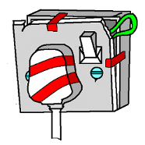
- Jangan membuat sambungan yang banyak daripada satu punca
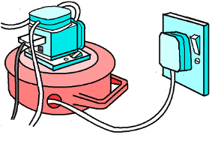

- Jangan cuba menyentuh wayar hidup yang tidak bertebat
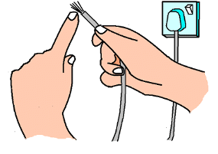

- Jangan cuba menmengantikan dawai fius dengan sebarang dawai atau logam
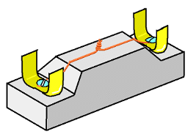

- Jangan menggunakan kabel yang pecah atau terlalu lama
